גיאוגרפיה · כיתה ז׳ · האדם וסביבתו – כפר עולמי

יחידה 1 מתוך 5 · 2 שעות
🔄 מבוא – החיים בעולם משתנה
עולם שהולך ומתקרב, ונופים שהולכים ומשתנים
מהדורה למורה – תשובות, מחוונים וטיפים להוראה
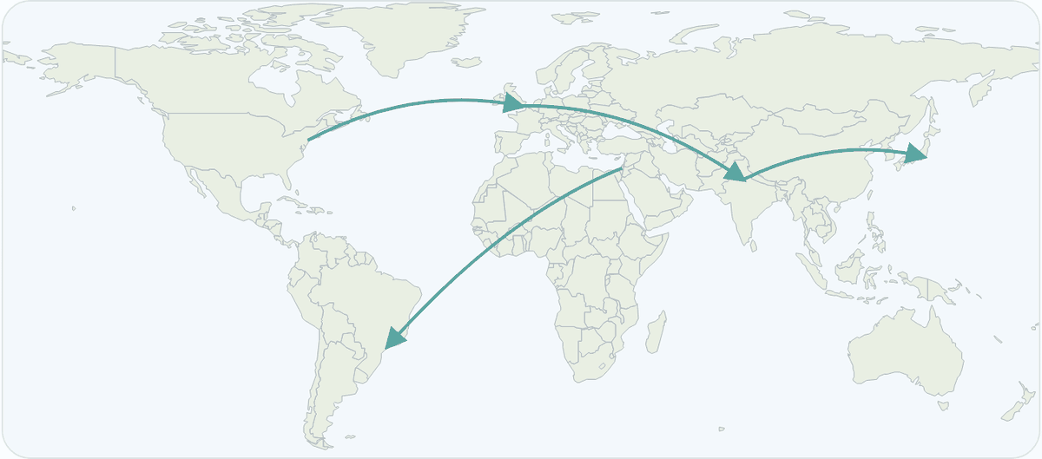
יצרה: רוית ראש בן ישי

תוכן העניינים
📋 מהדורה למורה – מבנה, מפת פרקים וטיפים
👋 על היחידה · איך עובדים עם החוברת
פרק 1: 🔄 עולם משתנה: לפני ואחרי
פרק 2: 🔗 אפקט דומינו ונופים משתנים
📚 מילון מושגים
🗂 משימת סיכום: העולם שלי – לפני ואחרי

📋 מהדורה למורה
יחידת המבוא (כשעתיים) פותחת את השנה ברעיון המרכזי של ״כפר עולמי״: העולם מתקרב בזכות התחבורה ומהפכת המידע והתקשורת, משברים מתפשטים כמו אפקט דומינו, ופעולות פיתוח משנות את הנוף. לפי תכנית הלימודים, התהליכים והמושגים כאן הם חשיפה ראשונה – אין צורך ללמד אותם לעומק.
החוברת כוללת שני פרקים: ״עולם משתנה: לפני ואחרי״ ו״אפקט דומינו ונופים משתנים״. כל פרק בנוי באותו מבנה: קטע קריאה ומושגים, חלק א׳ (שאלות ותרשים), חלק ב׳ (תרשים, טבלת השוואה ומשימת הקפה), חלק ג׳ (מקרה בוחן, נקודות מבט, שרשרת סיבה ותוצאה וכתיבה), וכרטיס יציאה לגזירה.
בסוף היחידה מילון מושגים ומשימת סיכום עם מחוון. כל הנתונים המספריים בתרשימים מסומנים ״נתונים לדוגמה״, אלא אם צוין מקור ושנה.
מפת הפרקים
פרק | נושא | בתוכנית הלימודים | מושגי מפתח
1 | עולם משתנה: לפני ואחרי | פתיח – תמורות בתחומי חיים שונים וביטוין במרחב | כפר גלובלי · מהפכת המידע והתקשורת · תמורה · מרחב
2 | אפקט דומינו ונופים משתנים | פתיח – תמורות בתחומי חיים שונים וביטוין במרחב | אפקט דומינו · משבר כלכלי · מדבור · קו החוף · נוף טבעי · נוף אנושי

טיפים כלליים
• פתחו את היחידה בתמונות ״לפני ואחרי״ מהיישוב שלכם – רחוב, חוף או שטח פתוח – ובקשו מהתלמידים לשער מה השתנה ולמה.
• השתמשו בהדגמה מוחשית לאפקט הדומינו (שורת אבני דומינו או ספרים) לפני הקריאה על המשבר של 2008.
• תרגלו בכל שיעור את ״שאלות הגאוגרף״: מה? איפה? למה דווקא שם? מה ההשפעה? מה אפשר לעשות?
• כרטיס היציאה מאפשר לבדוק במהירות הבנה; אספו אותם ופתחו בהם את השיעור הבא.
• אפשר לפצל את משימת הסיכום: את הריאיון ואת הכרזה לבית, ואת קריאת המפה ושרשרת הדומינו לכיתה.
נקודות רגישות ושמירה על שיח מכבד
• משברים כלכליים ואובדן עבודה עלולים לגעת במשפחות של תלמידים – דברו על התהליך באופן כללי, בלי לבקש מתלמידים לספר על מצבם הכלכלי.
• ביחידה הזאת עוסקים במשבר הכלכלי של 2008 בלבד כדוגמה לאפקט דומינו; הימנעו מדוגמאות של סכסוכים ומאירועים פוליטיים, והחזירו את הדיון לגאוגרפיה של השינוי.
• בדיון על בנייה מול שמירת טבע הקפידו על שיח מכבד: כל נקודת מבט לגיטימית, והמטרה היא לנמק – לא ״לנצח״.
• בריאיון ״לפני ואחרי״ זכרו שלא לכל התלמידים יש סבים או קרובים זמינים – אפשרו לראיין שכנים, מורים או אנשי צוות.
רעיונות להעשרה
• סיור קצר סביב בית הספר: צילום של נוף טבעי ושל נוף אנושי, ומיון התמונות בכיתה.
• השוואת תצלומי אוויר ישנים וחדשים של היישוב מתוך מאגרי מפות ציבוריים, וסימון אזורים שנבנו.
• תערוכה כיתתית ״לפני ואחרי״ מהכרזות של משימת הסיכום.
• ריאיון בכיתה עם אורח או אורחת שעלו לארץ או חיו בעבר בכפר – איך השתנו התקשורת והתחבורה בחייהם.
• ניסוי קטן במגש חול ומים: להראות איך ״שובר גלים״ מאבן משנה את תנועת החול ואת קו החוף.

👋 על היחידה: מבוא – החיים בעולם משתנה
העולם שבו אתם גדלים שונה מאוד מהעולם של ההורים, ועוד יותר מהעולם של הסבים והסבתות. מטוסים, אוניות ענק, האינטרנט והטלפון החכם קירבו בין מקומות רחוקים, עד שיש המכנים את העולם ״כפר גלובלי״.
ביחידה הקצרה הזאת נכיר את השינויים הגדולים: איך תחבורה ותקשורת משנות את חיינו, איך משבר במקום אחד מתפשט לכל העולם כמו אבני דומינו, ואיך פעולות האדם משנות את הנוף – מדבור, שינויים בקו החוף ונופים טבעיים שהולכים ומתמעטים.
זו יחידת פתיחה: נפגוש כאן לראשונה רעיונות שנחזור אליהם במהלך השנה. נתרגל לחשוב כמו גאוגרפים – להשוות בין ״לפני״ ל״אחרי״, להקשיב לכמה נקודות מבט ולחפש סיבות ותוצאות.
איך עובדים עם החוברת?
• 📖 קוראים ומבינים – טקסט קצר ומושגי מפתח
• 📊 קוראים גרפים – גרף, טבלה ותרשים
• 🗺 קוראים מפות – מפת עולם ומפות סכמטיות
• ⚖ משווים – טבלת השוואה ומסקנה
• 👥 נקודות מבט – מה חושבים אנשים שונים?
• 🔗 סיבה ותוצאה – שרשרת של שינויים
• 🔍 מקרה בוחן – מקום אמיתי או לדוגמה
• ✂ כרטיס יציאה – גוזרים ומגישים בסוף השיעור
שאלות הגאוגרף
מהי התופעה? · איפה היא מתרחשת? · למה דווקא שם? · איך היא משתנה? · מה ההשלכות שלה? · למי זה טוב – ולמי פחות?
⚠ גרפים ומפות שמסומנים ״נתונים לדוגמה״ נועדו לתרגול – המספרים בהם מעוגלים או מומצאים. נתונים אמיתיים מופיעים עם מקור ושנה.

פרק 1
יחידה 1 · פתיח – תמורות בתחומי חיים שונים וביטוין במרחב
🔄 עולם משתנה: לפני ואחרי
איך תחבורה, תקשורת ומידע הפכו את העולם ל״כפר גלובלי״

שם: __________________ כיתה: ________ תאריך: ________
🎯 בפרק הזה נלמד:
• לזהות שינויים בתחומי חיים שונים בעזרת השוואה בין ״לפני״ ל״אחרי״
• להסביר מהו ״כפר גלובלי״ ומה גרם להיווצרותו
• לבחון שינוי אחד מכמה נקודות מבט: יתרונות ומחירים

📖 קוראים ומבינים: העולם מתקרב
דמיינו שסבתא רבתא שלכם רצתה לשלוח מכתב לקרובי משפחה בארץ רחוקה. המכתב הפליג באונייה, ועד שהגיעה תשובה עברו שבועות ואפילו חודשים. היום אפשר לשלוח הודעה לכל מקום בעולם ולקבל תשובה בתוך שניות.
השינוי הזה לא קרה רק בתקשורת. גם התחבורה השתנתה: מטוסים, אוניות משא ענקיות ורכבות מהירות מקצרים את הזמן שנדרש כדי להגיע ממקום למקום. כשהזמן מתקצר, נדמה לנו שהמרחק עצמו התקצר – ולכן אומרים שהעולם ״התכווץ״.
כשמידע, אנשים וסחורות נעים במהירות, מה שקורה במקום אחד משפיע מהר מאוד על מקומות אחרים. אופנה, מוזיקה, רעיונות ואפילו משברים מתפשטים מעבר לגבולות. משום כך יש המתארים את העולם כ״כפר גלובלי״ – כאילו כל תושבי כדור הארץ גרים בכפר אחד גדול שבו כולם יודעים מה קורה אצל כולם.
לכל שינוי יש גם צד שני. לדוגמה, יותר מכוניות מאפשרות לאנשים לנוע בחופשיות ולהגיע לעבודה וללימודים, אבל הן גם גורמות לפקקים ולזיהום אוויר. גאוגרפים שואלים תמיד: מה השתנה? איפה זה נראה במרחב? ולמי זה טוב – ולמי פחות?
🔑 מושגי מפתח
כפר גלובלי: דימוי לעולם שבו תחבורה ותקשורת מהירות מקרבות בין אנשים ומקומות, כאילו כולם גרים בכפר אחד.
מהפכת המידע והתקשורת: שינוי מהיר בדרכים שבהן אנשים מעבירים מידע – מאינטרנט ועד טלפון חכם.
תמורה: שינוי משמעותי לאורך זמן בתחום מסוים, למשל בדרך שבה אנשים עובדים או נוסעים.
מרחב: השטח שבו מתרחשת פעילות האדם, וההשפעות של הפעילות הזאת על המקום.

חלק א׳: מה השתנה?
בחלק הזה נבדוק אילו תחומי חיים השתנו, ונקרא גרף שמראה איך התקצר זמן הנסיעה.
1 ⭕ הקיפו את התשובה הנכונה.
1. מה הכוונה בביטוי ״העולם התכווץ״?
◯ א. כדור הארץ נעשה קטן יותר
⬤ ב. הזמן שנדרש להגיע ממקום למקום ולהעביר מידע התקצר
◯ ג. יש פחות מדינות בעולם
◯ ד. אנשים נוסעים פחות
✔ המרחק בקילומטרים לא השתנה – הזמן שנדרש כדי לעבור אותו התקצר.
2. איזה מהשינויים הבאים שייך לתחום התקשורת?
◯ א. רכבת מהירה
◯ ב. אוניית מכולות
⬤ ג. שיחת וידאו עם קרובים בחו״ל
◯ ד. כביש מהיר חדש
✔ שיחת וידאו היא דרך להעביר מידע – זו תקשורת. שאר האפשרויות שייכות לתחבורה.
3. מדוע משברים ורעיונות מתפשטים היום מהר יותר מבעבר?
◯ א. כי יש יותר אנשים בעולם
⬤ ב. כי מידע, אנשים וסחורות עוברים במהירות בין מקומות
◯ ג. כי כל המדינות דוברות אותה שפה
◯ ד. כי אין יותר גבולות בין מדינות
✔ הקשרים המהירים בין מקומות מאפשרים לכל שינוי לעבור במהירות ממקום למקום.
2 📊 עיינו בגרף וענו על השאלות. · קריאת איור
כמה זמן נמשכה נסיעה מאירופה לאמריקה? (בערך, בימים) [נתונים לדוגמה]
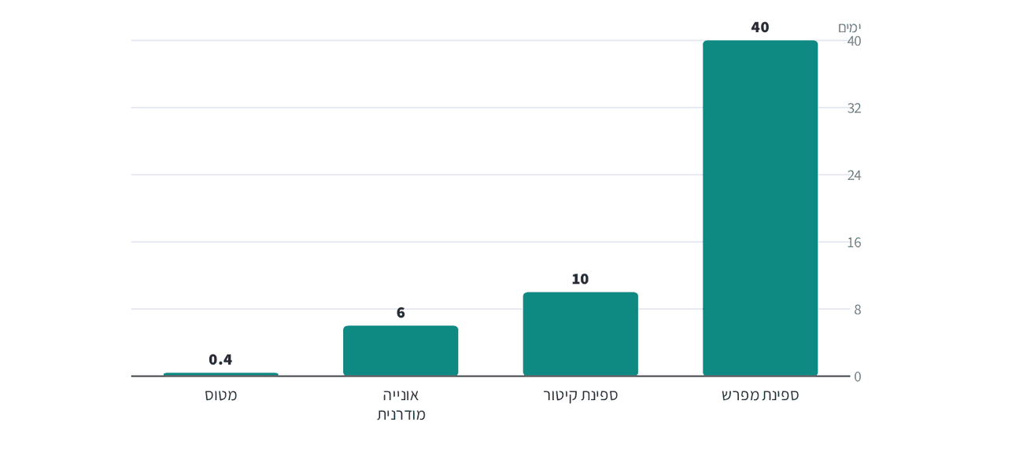
הנתונים מעוגלים וממחישים סדרי גודל.
1. איזה אמצעי תחבורה הוא המהיר ביותר? כמה זמן נמשכת בו הנסיעה?
תשובה: המטוס – פחות מיום אחד (בערך 0.4 יום, כ־10 שעות).

2. פי כמה בערך התקצרה הנסיעה בין ספינת המפרש לאונייה המודרנית?
תשובה: מ־40 ימים ל־6 ימים – פי 6 עד 7 בערך.

3. הסבירו כיצד הגרף ממחיש את הביטוי ״העולם התכווץ״.
תשובה: המרחק נשאר זהה, אבל זמן הנסיעה התקצר מאוד – ולכן נדמה שהמרחק קטן.

חלק ב׳: לפני ואחרי – משווים
השוואה היא אחד הכלים החשובים של הגאוגרף. בחלק הזה נשווה בין העבר להווה ונמיין שינויים לפי תחומים.
3 🗺 עיינו בגרף הקו וענו. · קריאת איור
שיעור האנשים בעולם שמשתמשים באינטרנט [נתונים לדוגמה]
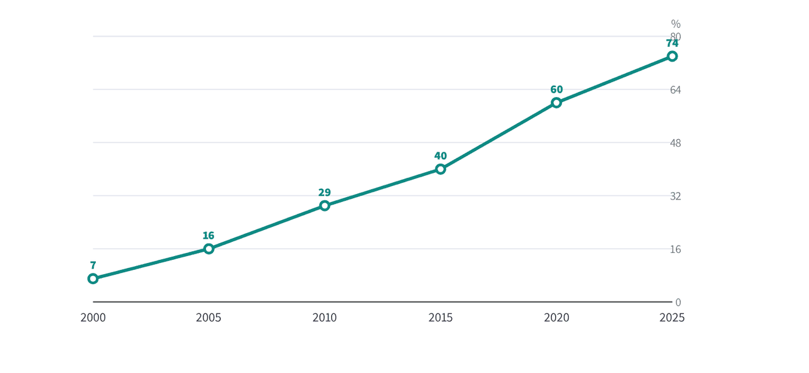
ערך 2025 (74%) מבוסס על נתונים בינלאומיים מעוגלים; שאר הערכים מעוגלים להמחשת המגמה.
1. תארו את המגמה בגרף במשפט אחד.
תשובה: שיעור משתמשי האינטרנט בעולם עלה בהתמדה – מכ־7% בשנת 2000 לכ־74% ב־2025.

2. בין אילו שנים הייתה העלייה הגדולה ביותר? איך אפשר לראות זאת בגרף?
תשובה: בין 2015 ל־2020 (עלייה של כ־20 נקודות האחוז) – הקו תלול יותר בקטע הזה.

3. לפי הגרף, האם כל תושבי העולם מחוברים לאינטרנט? נמקו.
תשובה: לא. גם ב־2025 כרבע מתושבי העולם אינם משתמשים באינטרנט.

4 ⚖ השלימו את הטבלה: איך נראה כל תחום ״לפני״ (לפני כ־70 שנה) ו״אחרי״ (היום)? · השוואה
תחום | לפני | אחרי
קשר עם משפחה רחוקה | מכתב שמגיע אחרי שבועות | הודעה או שיחת וידאו בתוך שניות
קניות | חנות בשכונה, מוצרים מקומיים | קנייה ברשת ומוצרים מכל העולם
נסיעה לחו״ל | הפלגה ארוכה, מעטים נוסעים | טיסה של שעות, הרבה אנשים טסים
חדשות | עיתון או רדיו פעם ביום | עדכונים מכל העולם כל רגע

מה ניתן להסיק מההשוואה על קצב השינויים בעולם?
תשובה: השינויים בכל התחומים קשורים להתקצרות הזמן ולמהירות העברת מידע; העולם משתנה מהר ובתחומים רבים בבת אחת.

5 ⭕ הקיפו רק את השינויים שנובעים מהתפתחות התחבורה או התקשורת. · מיון
⬤ פירות מארץ רחוקה בסופר ⬤ שיעור בכיתה בשיחת וידאו ◯ עונות השנה ⬤ חברים מחו״ל במשחק רשת ◯ גובה ההרים ⬤ טיסה קצרה לחופשה
הסבר: עונות השנה וגובה ההרים אינם תוצאה של שינויי תחבורה ותקשורת – אלה תופעות טבע.

חלק ג׳: חושבים כמו גאוגרפים
בחלק הזה נפגוש מקרה בוחן, נשמע כמה נקודות מבט ונבנה שרשרת של סיבה ותוצאה.
🔍 מקרה בוחן: הכפר שהתחבר
📍 כפר הררי (מקרה לדוגמה)
בכפר הררי קטן חיו במשך דורות משפחות של חקלאים. הדרך לעיר הקרובה הייתה דרך עפר צרה, והנסיעה נמשכה חצי יום. הילדים למדו בבית ספר קטן, ואת החדשות שמעו ברדיו.
לפני כעשר שנים נסלל לכפר כביש, ובמקביל הגיעו אליו רשת סלולרית ואינטרנט מהיר. היום חלק מהחקלאים מוכרים גבינות ודבש ברשת ללקוחות בכל הארץ, צעירים נוסעים ללמוד בעיר וחוזרים בערב, ותיירים מגיעים לטייל בשבילי ההרים. מנגד, יש תושבים שמתלוננים על תנועת רכבים ועל רעש בסופי שבוע, וחלק מהצעירים עברו לגור בעיר.

6 ✍ ענו על השאלות על מקרה הבוחן.
1. ציינו שני שינויים שחלו בכפר בעקבות הכביש והאינטרנט.
תשובה: מכירה ברשת ללקוחות רחוקים; צעירים לומדים בעיר; תיירות.

2. איזה שינוי לדעתכם השפיע על הכפר יותר מכול? נמקו.
תשובה: תשובה פתוחה, עם נימוק. למשל: האינטרנט – כי אפשר למכור לכל הארץ בלי לעזוב את הכפר.

7 👥 קראו מה אומרים שלושה תושבים על השינויים בכפר. · מגוון נקודות מבט
👩‍🌾 חקלאית ותיקה  ״מאז שאני מוכרת ברשת, ההכנסה שלי גדלה ואני לא צריכה לנסוע לשוק.״ | 🧑‍🎓 תלמיד בכיתה ז׳  ״אני יכול להשתתף בחוג רובוטיקה בעיר ולחזור הביתה באותו יום.״ | 👴 שכן מבוגר  ״פעם היה שקט. היום יש פקקים בשבת, ואנשים פחות נפגשים בכיכר.״

1. מה משותף לשני הדוברים הראשונים, ובמה שונה הדובר השלישי?
תשובה: שני הראשונים רואים בשינוי הזדמנות (פרנסה, לימודים); השלישי מדגיש את המחיר – רעש ופחות קשר קהילתי.

2. כתבו נקודת מבט רביעית של דמות אחרת בכפר (למשל תייר או בעל צימר).
תשובה: תשובה פתוחה שמציגה דמות חדשה ועמדה מנומקת.

8 🔗 השלימו את שרשרת הסיבה והתוצאה. · סיבה ותוצאה
נסלל כביש לכפר | ← זמן הנסיעה לעיר מתקצר | ← יותר אנשים נוסעים ומגיעים לכפר | ← יותר תיירים מבקרים בכפר | ← יותר תנועה ורעש, אבל גם יותר הכנסה לתושבים

9 📝 כתבו פסקה (5–6 שורות): בחרו שינוי אחד בחייכם לעומת חיי ההורים או הסבים שלכם. תארו ״לפני״ ו״אחרי״, וציינו יתרון אחד ומחיר אחד של השינוי. · כתיבה וטיעון
תשובה: פסקה שמתארת בבירור מצב ״לפני״ ומצב ״אחרי״, מציינת יתרון ומחיר ומנמקת.

רמה | מה מחפשים
מצוין | תיאור ברור של לפני ואחרי, יתרון ומחיר מנומקים, שימוש במושג מהפרק.
טוב | לפני ואחרי מתוארים, יתרון או מחיר חסר נימוק.
בסיסי | תיאור כללי של שינוי בלי השוואה ברורה.

✂ כרטיס יציאה – פרק 1: עולם משתנה: לפני ואחרי
שם: ________________
1. מושג אחד שלמדתי היום והסבר שלו במילים שלי:
2. שינוי אחד שקרה בזכות תחבורה או תקשורת:
3. שאלה אחת שעדיין מסקרנת אותי:
מה מחפשים: מושג נכון (למשל כפר גלובלי) עם הסבר; שינוי מתאים; שאלה כלשהי.

📋 למורה – פרק 1
⏱ חלוקת זמן מוצעת: פתיחה ושיחה על ״לפני ואחרי״ – 10 דק׳ · קריאה וחלק א׳ – 15 דק׳ · חלק ב׳ – 20 דק׳ · חלק ג׳ וכרטיס יציאה – 45 דק׳ (שיעור כפול).
🧠 מיומנויות: השוואה והסקת מסקנות · העלאת מגוון נקודות מבט · סיבה ותוצאה
טיפים להפעלה:
• פתחו בתמונות ״לפני״ ו״אחרי״ של אותו מקום (רחוב, תחנה, חוף) ובקשו מהתלמידים לזהות מה השתנה.
• בקשו מהתלמידים לראיין בבית בן משפחה מבוגר על שינוי אחד – זה מכין את משימת הכתיבה.
• הדגישו: זו חשיפה ראשונה למושגים – אין צורך ללמד כאן את תהליך הגלובליזציה לעומק.
תפיסות שגויות נפוצות:
• ״העולם התכווץ״ – תלמידים חושבים שהמרחק השתנה; הדגישו שהזמן השתנה, לא הקילומטרים.
• יש הסבורים שכל העולם מחובר לאינטרנט – הגרף מראה שעדיין כרבע מהאנשים אינם מחוברים.

פרק 2
יחידה 1 · פתיח – תמורות בתחומי חיים שונים וביטוין במרחב
🔗 אפקט דומינו ונופים משתנים
איך משבר במקום אחד מגיע לכל העולם, ואיך פעולות האדם משנות את הנוף

שם: __________________ כיתה: ________ תאריך: ________
🎯 בפרק הזה נלמד:
• להסביר מהו ״אפקט דומינו״ בעזרת המשבר הכלכלי של 2008
• לתאר שני תהליכים שמשנים את הנוף: מדבור ושינויים בקו החוף
• להשוות בין נוף טבעי לנוף מעשה ידי אדם ולקרוא גרף של שינוי לאורך זמן
• לבחון החלטה על פיתוח מכמה נקודות מבט

📖 קוראים ומבינים: שינוי אחד מוביל לשינוי הבא
העמידו שורה של אבני דומינו והפילו את הראשונה – כל השורה נופלת בזו אחר זו. כך גם בעולם המחובר של היום: שינוי שמתחיל במקום אחד עובר במהירות למקומות אחרים. לתופעה הזאת קוראים ״אפקט דומינו״. דוגמה מוכרת היא המשבר הכלכלי של 2008. הוא התחיל בארצות הברית, ובתוך זמן קצר פגע בכלכלה של מדינות רבות בכל היבשות.
איך זה קרה? בנקים בארצות הברית נתנו הלוואות לקניית דירות גם לאנשים שהתקשו להחזיר אותן. כשרבים לא הצליחו לשלם, הבנקים הפסידו סכומי עתק, וחלקם קרסו. בנקים במדינות אחרות השקיעו באותן הלוואות, ולכן הפסידו גם הם. באיסלנד, למשל, קרסו שלושת הבנקים הגדולים בתוך ימים. עסקים צמצמו את פעילותם, ואנשים במדינות רבות איבדו את מקום עבודתם.
לא רק כלכלה משתנה – גם הנוף. כשבני האדם בונים ערים, סוללים כבישים, מקימים נמלים ומעבדים שדות, הם משנים את פני השטח. אחד התהליכים הבולטים הוא מדבור: אזור יבש למחצה, בשולי מדבר, מאבד את הצמחייה ואת הקרקע הפורייה שלו והופך לדומה למדבר. זה קורה, למשל, בחגורת הסאהל שמדרום למדבר סהרה, כשבצורת ממושכת מצטרפת לרעיית יתר, לכריתת עצים ולשאיבת יתר של מים.
גם קו החוף משתנה. גלים וזרמים מזיזים חול לאורך החוף כל הזמן. כשבונים נמל, שובר גלים או מבנים צמודים לים, תנועת החול נחסמת: בצד אחד החול מצטבר והחוף מתרחב, ובצד השני החוף נסחף ומצטמצם. כך, בעולם המשתנה, הנופים הטבעיים הולכים ומתמעטים, והנופים מעשה ידי אדם תופסים שטח גדול יותר. גאוגרפים שואלים: איך מפתחים ועדיין שומרים על הטבע?
🔑 מושגי מפתח
אפקט דומינו: שינוי או משבר במקום אחד שגורר שרשרת של שינויים במקומות אחרים.
משבר כלכלי: תקופה שבה עסקים ובנקים מפסידים, אנשים מאבדים עבודה והכלכלה נחלשת.
מדבור: תהליך שבו אזור יבש למחצה מאבד צמחייה וקרקע פורייה והופך לדומה למדבר, בגלל גורמים טבעיים ופעולות אדם.
קו החוף: הקו שבו היבשה פוגשת את הים; הוא יכול לזוז בגלל גלים, זרמים ובנייה.
נוף טבעי: נוף שנוצר בידי כוחות הטבע, כמעט בלי התערבות של האדם, כמו יער, מדבר או צוק.
נוף אנושי: נוף שהאדם יצר או שינה, כמו עיר, כביש, נמל או שדה חקלאי.

חלק א׳: שרשרת של שינויים
בחלק הזה נבדוק מה הבנו על אפקט הדומינו ועל שינויי הנוף, ונקרא גרף שמראה איך נוף טבעי מתחלף בנוף בנוי.
1 ⭕ הקיפו את התשובה הנכונה.
1. מהו ״אפקט דומינו״ במרחב?
◯ א. משחק שמשחקים בו בכל העולם
⬤ ב. שינוי במקום אחד שגורר שרשרת שינויים במקומות אחרים
◯ ג. שינוי שקורה רק במדינה אחת
◯ ד. תהליך טבעי שאין לאדם השפעה עליו
✔ כמו אבני דומינו – כשהראשונה נופלת, היא מפילה את הבאות אחריה; כך שינוי עובר ממקום למקום.
2. באיזו מדינה התחיל המשבר הכלכלי של 2008?
◯ א. יפן
◯ ב. ברזיל
◯ ג. אוסטרליה
⬤ ד. ארצות הברית
✔ המשבר התחיל בבנקים בארצות הברית, ומשם התפשט למדינות רבות.
3. איזה צירוף של גורמים מגביר מדבור?
⬤ א. בצורת ממושכת ורעיית יתר
◯ ב. גשמים רבים ונטיעת עצים
◯ ג. שלג בהרים ונהרות גדולים
◯ ד. בניית שמורות טבע
✔ מדבור נגרם משילוב של גורם טבעי (בצורת) ופעולות אדם (רעיית יתר, כריתת עצים).
4. איזה מהבאים הוא נוף אנושי?
◯ א. צוק כורכר על חוף הים
⬤ ב. מחלף כבישים
◯ ג. נחל זורם ביער
◯ ד. דיונת חול במדבר
✔ מחלף הוא מבנה שהאדם בנה; כל השאר נוצרו בידי כוחות הטבע.
2 📊 עיינו בגרף הקו וענו על השאלות. · קריאת איור
שטח טבעי מול שטח בנוי באזור החוף של מדינה א׳ [נתונים לדוגמה]
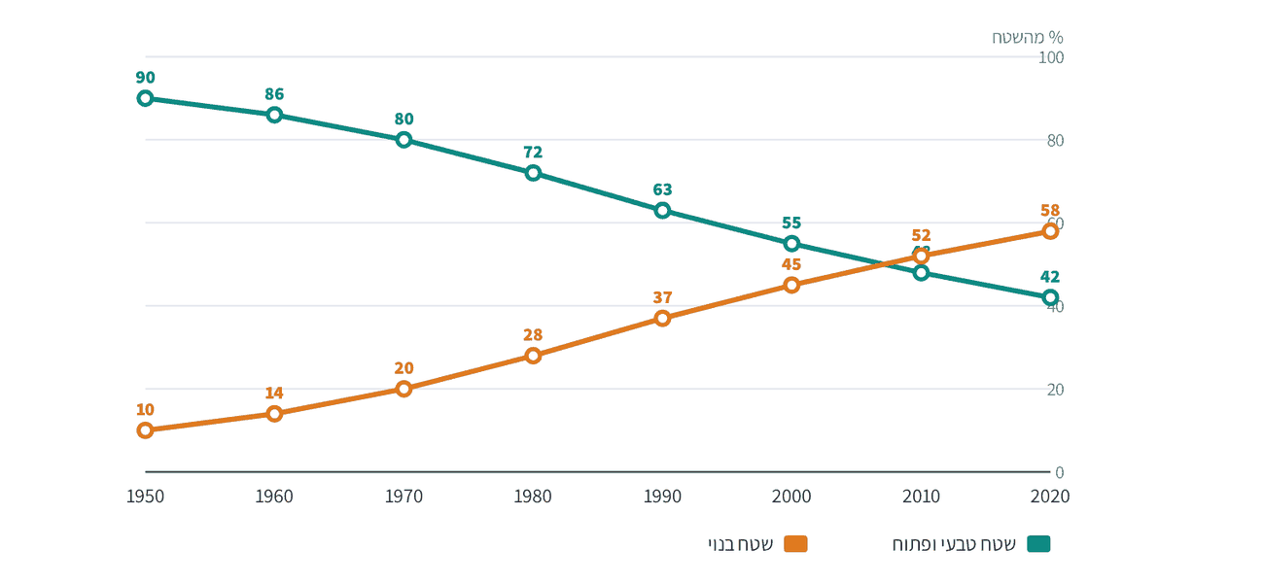
נתונים לדוגמה על מדינה דמיונית, להמחשת המגמה.
1. תארו במשפט אחד את המגמה של כל אחד משני הקווים.
תשובה: השטח הטבעי והפתוח הלך וקטן (מ־90% ל־42%), והשטח הבנוי הלך וגדל (מ־10% ל־58%).

2. בכמה נקודות אחוז קטן השטח הטבעי בין 1950 ל־2020?
תשובה: ב־48 נקודות אחוז (90 פחות 42).

3. בין אילו שנים השטח הבנוי עבר לראשונה את השטח הטבעי? איך רואים זאת בגרף?
תשובה: בין 2000 ל־2010: ב־2000 השטח הטבעי עוד היה גדול יותר (55% מול 45%), וב־2010 השטח הבנוי כבר גדול יותר (52% מול 48%) – הקווים נחתכים.

4. הציעו שתי סיבות לשינוי שרואים בגרף.
תשובה: למשל: גידול האוכלוסייה ובניית שכונות חדשות; סלילת כבישים, בניית נמלים, אזורי תעשייה ומלונות לאורך החוף.

חלק ב׳: נופים משתנים – משווים
מדבור ושינויים בקו החוף הם שני תהליכים שונים, אבל יש ביניהם גם דמיון. בחלק הזה נקרא מפה, נשווה ונמיין.
3 🗺 עיינו במפה וענו. · קריאת איור
חגורת הסאהל – אזור בסכנת מדבור
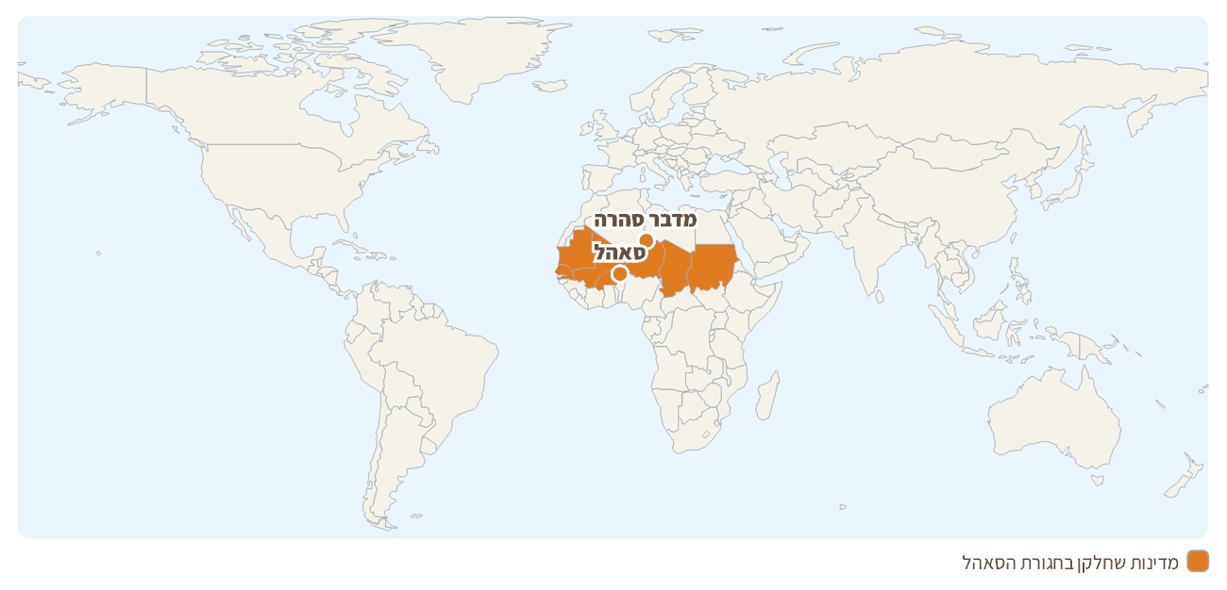
מקרא: מדינות שחלקן בחגורת הסאהל
המפה מסמנת מדינות שלמות, אבל רק החלק הדרומי־יבש שלהן שייך לחגורת הסאהל.
מקור: מפה איכותית – מיקום משוער של חגורת הסאהל, מסנגל ועד סודן (ללא נתונים מספריים)
1. באיזו יבשת נמצאת חגורת הסאהל?
תשובה: באפריקה.

2. היכן נמצא הסאהל ביחס למדבר סהרה?
תשובה: מדרום למדבר סהרה, בשוליו.

3. לפי צורת השטח הצבוע, תארו את החגורה: מאיזה צד של היבשת לאיזה צד היא נמתחת?
תשובה: זו רצועה רחבה שנמתחת ממערב אפריקה (סנגל, ליד האוקיינוס האטלנטי) מזרחה עד סודן.

4. הסבירו מדוע דווקא אזור בשולי מדבר רגיש במיוחד למדבור.
תשובה: יורד בו מעט גשם, והכמות משתנה משנה לשנה; הצמחייה דלילה ושבירה, ולכן בצורת ולחץ של רעייה וכריתה פוגעים בה מהר והקרקע נחשפת לסחיפה.

4 ⚖ השלימו את טבלת ההשוואה בין שני התהליכים. · השוואה
תבחין | מדבור | שינויים בקו החוף
איפה זה קורה? | באזורים יבשים למחצה בשולי מדבריות | לאורך חופי ימים ואוקיינוסים
גורם טבעי | בצורת ממושכת, מעט גשם, רוחות | גלים, זרמים ורוחות שמזיזים חול
גורם אנושי | רעיית יתר, כריתת עצים, שאיבת יתר של מים | בניית נמלים, שוברי גלים ומבנים צמודים לים; כריית חול
איך משתנה הנוף? | הצמחייה נעלמת, הקרקע הפורייה נסחפת והאזור נראה כמו מדבר | במקום אחד החוף נסחף ומצטמצם, ובמקום אחר חול מצטבר

מה משותף לשני התהליכים? נסחו מסקנה אחת.
תשובה: בשני התהליכים פועלים יחד כוחות טבע ופעולות אדם; פעולות האדם מאיצות את השינוי, והנוף הטבעי נפגע ומצטמצם.

5 ⭕ הקיפו רק את פעולות האדם שעלולות להגביר מדבור. · מיון
⬤ רעיית יתר של עדרים ⬤ כריתת עצים לעצי הסקה ◯ בצורת של כמה שנים ⬤ שאיבת יתר של מי תהום ◯ נטיעת חגורות עצים ⬤ השקיה לא נכונה שממליחה את הקרקע ◯ רוחות חזקות מהמדבר
הסבר: בצורת ורוחות הן גורמים טבעיים, לא פעולות אדם. נטיעת חגורות עצים דווקא עוזרת לעצור מדבור.

חלק ג׳: חושבים כמו גאוגרפים
בחלק הזה נכיר כפר בשולי המדבר, נשמע כמה דעות על בנייה בשטח פתוח, ונבנה את שרשרת הדומינו של משבר 2008.
🔍 מקרה בוחן: הכפר בשולי המדבר
📍 כפר בחגורת הסאהל (מקרה לדוגמה)
לפני כארבעים שנה הקיפו את הכפר שדות דוחן, עצי שיטה וכרי מרעה. בעונת הגשמים הכול הוריק, והעדרים מצאו מספיק מזון. עם השנים גדלה אוכלוסיית הכפר, העדרים גדלו גם הם, והתושבים כרתו עצים רבים כדי לבשל ולחמם את הבתים.
אחר כך הגיעו כמה שנים של בצורת. בלי עצים ושיחים, הרוח והגשמים הנדירים סחפו את שכבת הקרקע הפורייה, והשדות נתנו יבול קטן. חלק מהצעירים עזבו לעיר הגדולה כדי לחפש עבודה. היום תושבי הכפר נוטעים חגורות עצים, בונים שורות של אבנים נמוכות שעוצרות את מי הגשם, ומגבילים את מספר הבהמות בכל שטח מרעה.

6 ✍ ענו על השאלות על מקרה הבוחן.
1. מיינו את הגורמים למדבור בכפר: גורם טבעי אחד ושני גורמים אנושיים.
תשובה: טבעי: בצורת של כמה שנים. אנושיים: כריתת עצים לבישול וחימום; רעיית יתר של עדרים גדולים.

2. איך המדבור בכפר עלול להשפיע גם על העיר הגדולה? חשבו על ״אפקט דומינו״.
תשובה: צעירים שאיבדו פרנסה עוברים לעיר; העיר צריכה יותר דיור ועבודה; גם יבול קטן יותר מגיע לשווקים בעיר והמחירים עשויים לעלות.

3. בחרו פעולה אחת של התושבים היום והסבירו איך היא עוזרת.
תשובה: למשל: שורות אבנים עוצרות את מי הגשם, כך שהמים מחלחלים לקרקע ולא סוחפים אותה; חגורות עצים עוצרות רוח ומחזקות את הקרקע.

7 👥 בעיר נהרית מתכננים שכונה חדשה על שדות ושטח פתוח בקצה העיר. קראו מה אומרים שלושה תושבים. · מגוון נקודות מבט
👩‍👧 מאיה, אם צעירה  ״אנחנו גרים בדירה קטנה מדי ואין דירות פנויות בעיר. שכונה חדשה תאפשר לנו להישאר כאן.״ | 👨‍🌾 סאמר, חקלאי  ״בשדות האלה גידלתי ירקות שלושים שנה. אם יבנו עליהם, אאבד את הפרנסה והעיר תאבד את החקלאות שלה.״ | 🧑‍🦱 אורי, מדריך טבע  ״השטח הפתוח הוא בית לבעלי חיים ופרחי בר, והמקום היחיד שבו ילדי העיר רואים טבע. מה שנבנה כבר לא יחזור.״

1. מה הכי חשוב לכל אחד מהדוברים? כתבו מילה או שתיים לכל אחד.
תשובה: מאיה – דיור למשפחות; סאמר – פרנסה וחקלאות; אורי – שמירת טבע ונוף פתוח.

2. הציעו פתרון ביניים שמתחשב לפחות בשתי נקודות המבט, ונמקו.
תשובה: תשובה פתוחה ומנומקת, למשל: לבנות לגובה על חלק קטן מהשטח, להשאיר פארק טבע ושדות חקלאיים, או לבנות על שטח שכבר נפגע בתוך העיר.

8 🔗 השלימו את ״שרשרת הדומינו״ של המשבר הכלכלי של 2008. · סיבה ותוצאה
בנקים בארצות הברית נתנו הלוואות לקניית דירות גם למי שהתקשה להחזיר אותן | ← אנשים רבים לא הצליחו להחזיר את ההלוואות | ← בנקים גדולים הפסידו סכומי עתק, וחלקם קרסו | ← בנקים במדינות אחרות, שהשקיעו באותן הלוואות, הפסידו גם הם | ← עסקים צמצמו פעילות, ואנשים במדינות רבות איבדו את עבודתם

9 📝 כתבו פסקה (5–6 שורות): האם לדעתכם חשוב לשמור על נופים טבעיים גם כשיש צורך לבנות? הציגו נימוק אחד בעד בנייה ונימוק אחד בעד שמירת הטבע, וכתבו את עמדתכם עם הסבר. · כתיבה וטיעון
תשובה: פסקה שמציגה בהוגנות שני צדדים (למשל צורך בדיור ופרנסה מול שמירת טבע ונוף), מביעה עמדה ברורה ומנמקת אותה, ומשתמשת במושגים נוף טבעי ונוף אנושי.

רמה | מה מחפשים
מצוין | שני צדדים מוצגים בהוגנות, עמדה ברורה ומנומקת, שימוש נכון במושגים מהפרק.
טוב | שני צדדים מוצגים, אבל העמדה או הנימוק חלקיים.
בסיסי | מוצג צד אחד בלבד, או עמדה בלי נימוק.

✂ כרטיס יציאה – פרק 2: אפקט דומינו ונופים משתנים
שם: ________________
1. הסבירו במשפט אחד מהו ״אפקט דומינו״:
2. גורם טבעי אחד וגורם אנושי אחד למדבור:
3. נוף אחד ליד הבית שלכם שהשתנה בגלל פעולות האדם:
מה מחפשים: שינוי במקום אחד שגורר שינויים במקומות אחרים; בצורת + רעיית יתר/כריתת עצים/שאיבת יתר; דוגמה סבירה (שכונה חדשה, כביש, חוף שנבנה).

📋 למורה – פרק 2
⏱ חלוקת זמן מוצעת: פתיחה עם אבני דומינו או סרטון קצר – 5 דק׳ · קריאה וחלק א׳ – 15 דק׳ · חלק ב׳ – 20 דק׳ · חלק ג׳ וכרטיס יציאה – 45 דק׳ (שיעור כפול).
🧠 מיומנויות: השוואה והסקת מסקנות (מדבור מול קו חוף, קריאת גרף ומפה) · העלאת מגוון נקודות מבט (בנייה בשטח פתוח) · סיבה ותוצאה (שרשרת משבר 2008)
טיפים להפעלה:
• פתחו בהדגמה: העמידו שורת אבני דומינו (או ספרים) על השולחן והפילו את הראשונה. שאלו: מה אחראי לנפילת האבן האחרונה?
• במשבר 2008 הסתפקו ברעיון הכללי של שרשרת ההשפעה; אין צורך להיכנס למונחים בנקאיים מסובכים.
• הביאו תצלומי ״לפני ואחרי״ של חוף או של שטח פתוח שנבנה ליד בית הספר, ובקשו מהתלמידים לזהות מה השתנה.
• הזכירו: זו חשיפה ראשונה – מדבור יילמד לעומק ביחידה 2 (בעיות סביבתיות בעידן הגלובלי).
תפיסות שגויות נפוצות:
• ״מדבור = המדבר מתקדם מעצמו״ – הדגישו שמדבור הוא הידרדרות של אדמה באזור יבש למחצה, ושפעולות האדם הן חלק מרכזי בו.
• ״נוף טבעי = נוף יפה, נוף אנושי = נוף מכוער״ – הראו שגם נוף אנושי יכול להיות יפה (טרסות, כפר עתיק), והקריטריון הוא מי יצר אותו.
• תלמידים חושבים שמשבר כלכלי פוגע רק במדינה שבה התחיל – החזירו אותם לשרשרת הדומינו.

📚 מילון מושגים – יחידה 1
אזור צחיח למחצה – אזור שיורד בו מעט גשם, בדרך כלל בשולי מדבר, כמו חגורת הסאהל באפריקה.
אפקט דומינו – שינוי או משבר במקום אחד שגורר שרשרת של שינויים במקומות אחרים.
בעיה סביבתית – פגיעה בטבע שנגרמת בעיקר מפעולות האדם, כמו זיהום, מדבור או הרס שטחים פתוחים.
בצורת – תקופה ארוכה עם הרבה פחות גשם מהרגיל.
גלובליזציה – תהליך שבו מדינות, כלכלות ותרבויות בעולם נעשות קשורות ותלויות זו בזו יותר ויותר.
המשבר הכלכלי של 2008 – משבר שהתחיל בבנקים בארצות הברית והתפשט במהירות לכלכלות של מדינות רבות בעולם.
״התכווצות״ העולם – התחושה שהמרחקים קטנו, כי הזמן הדרוש כדי להגיע או לתקשר ממקום למקום התקצר מאוד.
כפר גלובלי – דימוי לעולם שבו מקומות רחוקים מחוברים כל כך, עד שנדמה שכולם גרים בכפר אחד.
מדבור – תהליך שבו אזור יבש למחצה מאבד צמחייה וקרקע פורייה והופך לדומה למדבר, בגלל גורמים טבעיים ופעולות אדם.
מהפכת המידע והתקשורת – השינוי המהיר בדרכים להעביר מידע – מטלפון ומחשב ועד אינטרנט וטלפון חכם.
מהפכת התחבורה – ההתפתחות של כלי תחבורה מהירים וגדולים – מטוסים, אוניות משא ורכבות – שקיצרו את זמני הנסיעה.
מרחב – השטח שבו אנשים חיים ופועלים, וכל מה שנמצא בו – טבע, יישובים, דרכים ופעילות האדם.
משבר כלכלי – תקופה שבה עסקים ובנקים מפסידים, אנשים מאבדים עבודה והכלכלה נחלשת.
נוף אנושי – נוף שהאדם יצר או שינה, כמו עיר, כביש, נמל או שדה חקלאי (״נוף מעשה ידי אדם״).
נוף טבעי – נוף שנוצר בידי כוחות הטבע, כמעט בלי התערבות של האדם.
ניידות – היכולת של אנשים וסחורות לנוע ממקום למקום.
סחיפת קרקע – הרחקה של שכבת הקרקע העליונה והפורייה בידי רוח או מים.
פיתוח – בנייה ושינוי של השטח לצורכי האדם – ערים, כבישים, נמלים, תעשייה וחקלאות.
קו החוף – הקו שבו היבשה פוגשת את הים; הוא יכול לזוז בגלל גלים, זרמים ובנייה.
רמת מינוע – מספר כלי הרכב ביחס למספר התושבים; כשהיא עולה, יותר אנשים נוסעים ברכב פרטי.
רעיית יתר – מצב שבו עדרים גדולים מדי אוכלים את הצמחייה מהר יותר ממה שהיא מספיקה לצמוח.
שובר גלים – מבנה מאבנים או מבטון בתוך הים שמחליש את הגלים ומגן על נמל או חוף.
שטח פתוח – שטח שלא נבנה עליו – שדות, חורש, חולות ושמורות טבע.
תמורה – שינוי משמעותי שקורה לאורך זמן בתחום מסוים, כמו בתחבורה, בתקשורת או בנוף.

🗂
יחידה 1 · מבוא – החיים בעולם משתנה
משימת סיכום: העולם שלי – לפני ואחרי

שם: __________________ כיתה: ________ תאריך: ________
במשימה הזאת תחברו בין שני הפרקים של היחידה: עולם שהולך ומתקרב, ונופים שהולכים ומשתנים. אפשר לעבוד לבד או בזוגות.
1 📊 עיינו בתרשים וענו. · קריאת איור
קו החוף לפני בניית נמל ואחריו [נתונים לדוגמה]
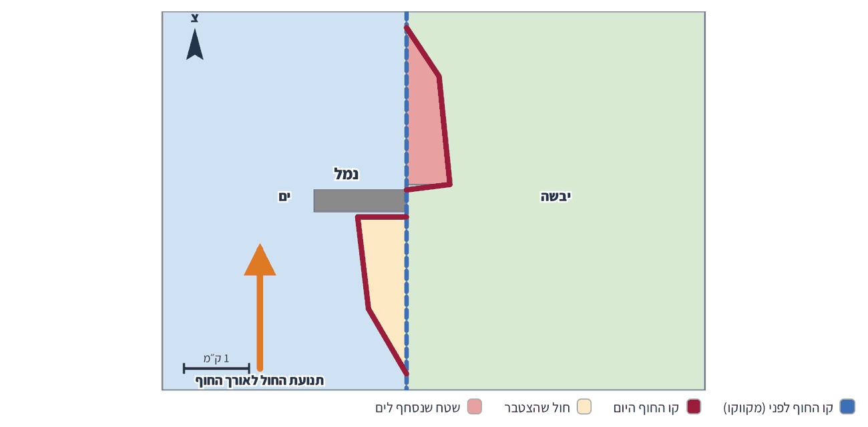
מקרא: קו החוף לפני (מקווקו) · קו החוף היום · חול שהצטבר · שטח שנסחף לים
תרשים לדוגמה של חוף דמיוני; הצפון למעלה, הים במערב.
1. לאיזה כיוון נע החול לאורך החוף? היעזרו בחץ ובחץ הצפון.
תשובה: צפונה.

2. באיזה צד של הנמל החוף התרחב, ובאיזה צד הוא הצטמצם?
תשובה: מדרום לנמל החוף התרחב (חול הצטבר), ומצפון לנמל החוף הצטמצם (שטח נסחף לים).

3. הסבירו מדוע זה קרה.
תשובה: הנמל חוסם את החול שנע צפונה: החול נעצר ומצטבר בצד הדרומי, ולצד הצפוני כמעט לא מגיע חול חדש, והגלים ממשיכים לסחוף את החוף שם.

4. מי עלול להיפגע מהשינוי בצד הצפוני? הציעו דרך אחת להתמודד.
תשובה: בתים, כבישים ומבנים קרובים לחוף, מתרחצים ודייגים. דרכים: להזרים חול לחוף, לבנות רחוק יותר מהים, לתכנן נמלים כך שיפריעו פחות לתנועת החול.

2 🧩 השוואה: ריאיון ״לפני ואחרי״
ראיינו אדם מבוגר מהמשפחה או מהשכונה. בחרו שני תחומים (למשל תקשורת, תחבורה, קניות, הנוף ליד הבית) והשוו: איך זה היה כשהיה בגילכם, ואיך זה היום? כתבו מסקנה אחת: מה השתנה הכי הרבה, ולמה?
תשובה: השוואה מסודרת בשני תחומים לפחות, ״לפני״ מול ״אחרי״, ומסקנה שמסבירה את השינוי (למשל בעזרת מהפכת התחבורה או התקשורת).

3 🧩 נקודות מבט: יותר מכוניות
בעיר שלכם יש היום הרבה יותר מכוניות מבעבר (רמת המינוע עלתה). כתבו שתי נקודות מבט: של נער או נערה שמחכים לרישיון נהיגה, ושל תושבים שגרים ליד כביש סואן. בסוף כתבו מה דעתכם ונמקו.
תשובה: צד אחד: ניידות, חופש, הגעה מהירה לעבודה ולפנאי. צד שני: רעש, זיהום אוויר, פקקים, בנייה של כבישים על שטחים פתוחים. עמדה אישית מנומקת.

4 🧩 סיבה ותוצאה: שרשרת דומינו משלכם
דמיינו שליד היישוב שלכם נסלל כביש מהיר חדש. בנו שרשרת של ארבע חוליות לפחות: מה קורה בעקבות הכביש, ומה קורה בעקבות זה? (אפשר לחשוב על תנועה, מסחר, דיור ונוף).
תשובה: שרשרת הגיונית, למשל: כביש חדש ← קל יותר להגיע לעיר ← משפחות עוברות לגור ביישוב ← נבנות שכונות חדשות על שטחים פתוחים ← הנוף הטבעי מצטמצם, ויש יותר תנועה.

5 🧩 קריאת מפה: מה קרה לחוף?
עיינו בתרשים קו החוף (בעמוד הזה) וענו על השאלות שמתחתיו.
תשובה: ראו את התשובות לשאלות התרשים.

6 🧩 תוצר יצירתי: כרזה ״כפר גלובלי – לפני ואחרי״
הכינו כרזה (בדף A4 או על בריסטול) שמראה שינוי אחד בעולם או ביישוב שלכם, ״לפני״ ו״אחרי״. שלבו ציור או תמונות, כותרת, שלושה משפטי הסבר, ולפחות שני מושגים ממילון המושגים של היחידה.
תשובה: כרזה ברורה עם ״לפני״ ו״אחרי״, הסבר קצר ונכון, ושימוש נכון בשני מושגים לפחות (כמו נוף טבעי, נוף אנושי, כפר גלובלי, מדבור).

מחוון הערכה
קריטריון | מצוין (3) | טוב (2) | בסיסי (1)
השוואה ״לפני ואחרי״ | 3 – השוואה בשני תחומים לפחות, מסודרת, עם מסקנה מנומקת | 2 – השוואה בתחום אחד או בלי מסקנה ברורה | 1 – תיאור של ״היום״ בלבד, בלי השוואה
נקודות מבט וטיעון | 3 – שתי נקודות מבט מוצגות בהוגנות ועמדה אישית מנומקת | 2 – שתי נקודות מבט, אבל עמדה בלי נימוק | 1 – נקודת מבט אחת בלבד
סיבה ותוצאה | 3 – שרשרת של 4 חוליות ויותר, הגיונית ומחוברת | 2 – שרשרת קצרה או עם קפיצה לא הגיונית | 1 – תוצאה אחת בלי שרשרת
קריאת מפה ושימוש במושגים | 3 – תשובות נכונות לכל שאלות התרשים ושימוש נכון במושגים | 2 – רוב התשובות נכונות | 1 – תשובות חלקיות או שגויות
תוצר יצירתי | 3 – כרזה ברורה, מקורית ומדויקת, עם שני מושגים לפחות | 2 – כרזה ברורה, אבל עם מעט הסבר או מושג אחד | 1 – כרזה חלקית או בלי הסבר

📋 למורה – הערכה
כל תבחין מקבל 1–3 נקודות (סך הכול עד 15). מומלץ לאפשר לתלמידים לבחור ארבע משימות מתוך חמש, ולתת משוב כתוב לפחות על תבחין אחד.

כל הכבוד – סיימתם את יחידה 1! 🌍
יצרה: רוית ראש בן ישי

